
الفصل الدراسي الثاني
كلية التربية الرياضية للبنين العام الجامعي 2012/2013م

قسم نظريات وتطبيقات الرياضات الجماعية ورياضات المضرب تاريخ الامتحان : 27/5/2013م

امتحان مادة كرة اليد الزمن : ساعتان

الفرقة : الأولي الدرجة (30)

===========================================================

أجب عن الأسئلة الآتية :-
السؤال الأول :-
- اذكر المهارات الهجومية باستخدام ، وبدون استخدام الكرة واختر مهارة واحدة وتناولها بالشرح .
(ب) إذكر (10) تدريبات من تدريبات النضج الحركي ؟ (الدرجة 10)
.........................................................................................................
السؤال الثاني :
- إذكر دلالة أعوام ( 1921 – 1928 – 1930 – 1938 – 1993م) في تاريخ كرة اليد ؟
- إذكر مفهوم وأهداف الانتقاء في كرة اليد ؟ (الدرجة 10)
.......................................................................................................... السؤال الثالث :
أ) اذكر إشارات اليد الآتية الموضحة بالرسم :-
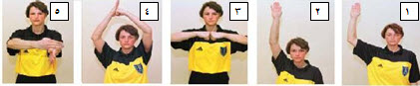
ب) كم عدد اللاعبين التي لابد من تواجدهم علي الأقل داخل الملعب لبدء المباراة ؟
ج) بم يعاقب التبديل الخاطئ ؟
د) متي لا تعطي عقوبة لمن يدخل منطقة المرمي ؟
ه) ما هو قرارك كحكم إذا منعت الكرة من دخول المرمى بواسطة أى شخص أو أى شئ غير مصرح له بالتواجد فى الملعـــب ؟
(الدرجة 10)
..........................................................................................................
مع تمنياتي الطيبة بالتوفيق ،،،
د/ أحمد محمد القط
ahmed.alqot@fped.bu.edu.eg

نموذج إجابة

امتحان مادة

كرة اليد

الفرقة الأولي

إعداد
د / أحمد محمد القط

مدرس بقسم نظريات وتطبيقات الرياضات الجماعية
ورياضات المضرب
إجابة السؤال الأول :

(أ) المهارات الهجومية بدون استخدام الكرة هي

( البدء والعدو / الجري بتغيير الاتجاه / التوقف / الخداع / الحجز )

المهارات الهجومية باستخدام الكرة هي

( التمرير والاستلام / تنطيط الكرة / التصويب / الخداع )

سنتناول شرح مهارة
التمريرة الكرباجية:
تعتبر هذه التمريرة من أهم التمريرات في لعبة كرة اليد وتستخدم سواء في التمرير أو التصويب على الهدف وهناك نوعان لهذه التمريرة طبقا لطريقة الأداء هما (التمرير من الارتكاز – التمرير من الجري).
وتستخدم التمريرة الكرباجية غالبا عند الرغبة في التمرير لمسافات طويلة أو عند التصويب على هدف نظرا لما تتميز به من حدة كبيرة.

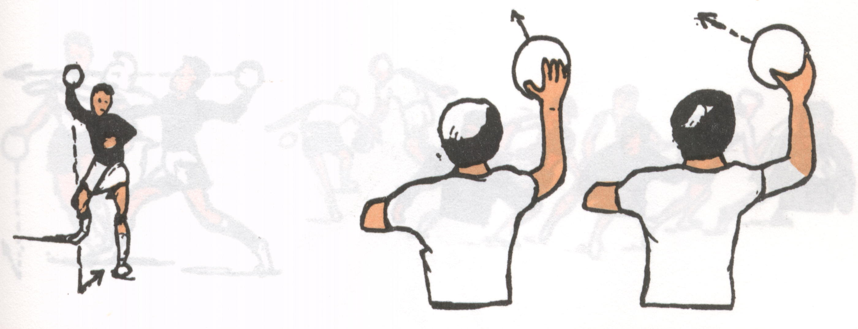
**** الخطوات الفنية :-
الوصف الحركي للأداء :
أ - يتم نقل الكرة لإحدى اليدين ، وتسحب الذراع للخلف وتكون الكرة بارتفاع الرأس أو أعلى قليلاً ، وفى بداية الأداء تكون الكرة مواجهة للأرض تقريباً ثم تقلب لتصبح مواجهة لأعلى ، ويكون وضع الذراع الأخرى جانباً .
ب - يجب أن يكون وضع الذراع الرامية خلف الكرة مع مسكها بالأصابع دون الضغط عليها .
جـ - تبدأ الحركة بالمرحلة التمهيدية للتمرير من خلال مرجحة الذراع للخلف ، يتوقف مدى هذه المرجحة على المسافة المراد تمرير الكرة خلالها ، فكلما زادت مسافة التمرير كلما زادت مرجحة الذراع .
د - أثناء حركة الاستعداد يلاحظ وجود انثناء في المرفق بحيث يشكل الساعد مع العضد زاوية قائمة تقريباً ، وأثناء حركة الاستعداد تنقل قدم الارتكاز للأمام .
هـ - بعد ذلك مباشرة تبدأ حركة التمرير والتي تتم عن طريق عودة الجذع للوضع الطبيعي مع الارتكاز على القدم الأمامية ، هذا ويلاحظ إن رسغ اليد يلعب دوراً أساسياً في توجيه الكرة .
و - بعد ترك اليد للكرة تستكمل الذراع الرامية الحركة بانسيابية ، ثم القدم الخلفية للأمام لإيقاف الجسم في حالة اندفاعه للأمام .
**** الاخطاء الشائعة
1- انثناء المرفق بزاوية اقل من 90 درجة أثناء الأداء
2- عدم رفع الذراع الحرة أمام الجسم
3- لف الرأس اثناء الاداء
4- عدم أخذ خطوة المتابعة بعد الاداء

**** التدريبات :
م | الشرح | الإخراج
1 | ثلاث مجموعات كما بالشكل  2 باك يمين ، 2 صانع لعب ، 2 باك يسار :  تمرير الكرة بين الثلاث مراكز باستمرار ثم يقوم صانع اللعب بعمل خداع وتمرير الكرة مرة للباك اليمين وأخري لليسار الذين يقومون بعملية التصويب . ويكرر الأداء | 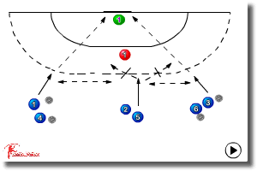
2 | أربعة مجموعات كما بالشكل  2 باك يمين ، 2 باك يسار وأربعة لاعبين في المنتصف + 2 دفاع  يقوم لاعبي الباك بتمرير الكرة للاعبي المنتصف ثم الجري لأخذ الكرة ثانية والتصويب في حدود خط 9م ويكرر الأداء . | 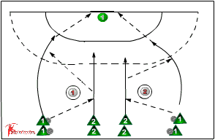
3 | نفس التمرين السابق ولكن بزيادة 2 مدافعين :  يقوم لاعبي الباك باستلام الكرة من لاعبي المنتصف والنزول بها للتصويب من دائرة 6م . ويكرر الأداء | 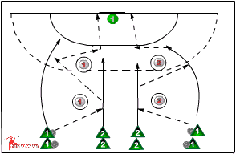
4 | نفس التمرين السابق ولكن يقوم المدافعين الأماميين بمحاولة الدفاع ضد التصويب علي لاعبي الباك . | 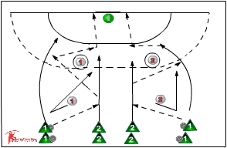
5 | نفس التمرين السابق ولكن بزيادة عدد لاعبي الدفاع :  يقوم لاعبي الدفاع الخلفيين بالدفاع ضد التصويب الذي يقوم به لاعبي الباك (المهاجمين الخلفيين الأيمن والأيسر) ويكرر الأداء . | 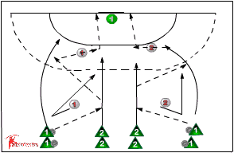

(ب)
تدريبات النضج الحركي :
1- الجري مع رمي الكرة أماماً ولقفها بعد ارتدادها من الأرض .
2- الجري للأمام مع رفع الكرة أماماً ولقفها في الهواء أثناء نزولها من الهواء .
3- الجري في خط متعرج مع رمي الكرة في اتجاه الجري ولقفها بعد ارتدادها من الأرض
4-ـ الجري في خط متعرج مع رمي الكرة في اتجاه الجري ولقفها أثناء نزولها من الهواء .
5- الجري للأمام مع رمي الكرة بالرسغين من خلف الظهر ولقفها أثناء نزولها من الهواء
6- الجري للأمام مع رمي الكرة بالرسغين من الخلف للأمام ولقفها بعد ارتدها من الأرض
7- الجري المتعرج مع رمي الكرة بالرسغين من خلف الظهر ولقفها بعد ارتفاعها لأعلى وأثناء نزولها .
8- الجري المتعرج مع رمي الكرة بالرسغين من خلف الظهر ولقفها بعد ارتدادها من الأرض .
9- الجري للأمام مع رمي الكرة ولقفها بعد ارتدادها من الأرض ثم تنطيط الكرة باليد اليمنى ثم التكرار باليد اليسرى
10- الجري للأمام مع رمي الكرة ولقفها بعد نزولها من الهواء مباشرة مع تنطيط الكرة مرة واحدة .

********************************************************************

إجابة السؤال الثاني :
( أ )
* 1921 : اول بطولة رسمية لكرة اليد لألمانيا بمدينة "هانوفور"

* 1928 : انعقدت جمعية تأسيسية لأول اتحاد هواه لكرة اليد وأصبحت برلين مقرا للاتحاد .

* 1930 : قبلت عضوية مصر ضمن دول الاتحاد فأصبح يضم 19 دولة .

* 1938 : أقيمت أول بطولة عالمية للرجال لكرة اليد بمدينة "برلين" بألمانيا .

- 1993 : تمكن المنتخب القومي المصري للشباب من تحقيق انجاز ملحوظ حيث فازت مصر للمرة الأولى في تاريخها ببطولة العالم لكرة اليد التاسعة للشباب.

***************************************************************

إجابة السؤال الثالث :

(أ)
1- تحذير اللعب السلبي
2- هدف
3- التحويط (المسك)والدفع
4- أخطاء المهاجمين (الجري،الوثب نحو المنافس)
5- الضرب

(ب) عدد اللاعبين التي لابد من تواجدهم علي الأقل داخل الملعب لبدء المباراة : (5) لاعبين
ج) يعاقب التبديل الخاطئ بـ : (إيقاف اللاعب دقيقتين )
د) متي لا تعطي عقوبة لمن يدخل منطقة المرمي : ( إذا لم يهدر فرصة للمنافسين وعدم الاستفادة من ذلك )
ه) إذا منعت الكرة من دخول المرمى بواسطة أى شخص أو أى شئ غير مصرح له بالتواجد فى الملعـــب يكون قرار الحكم : (هدف) .

